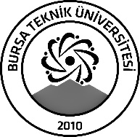 | BURSA TEKNİK ÜNİVERSİTESİ  LİSANSÜSTÜ EĞİTİM ENSTİTÜSÜ
ÖĞRENCİ BİLGİLERİ
Adı- Soyadı |  | İbrahim ÇETİN
Anabilim Dalı |  | Uluslararası İlişkiler
Danışmanı |  | Dr. Engin KOÇ
SEMİNER BİLGİLERİ
Seminer Adı |  | Ekonomik Koridorlar
Seminer Tarihi |  | 03/01/2024
Seminer Yeri |  | Z-11 Sınıfı | Saat: 11.00
Online Toplantı Bilgileri
Açıklamalar:

- Bu form doldurularak seminer tarihinden en az 3 gün önce enstitu@btu.edu.tr adresine e-mail ile gönderilecektir.

